|  |  |  |
| --- | --- | --- |
| КОМИТЕТ  РЕСПУБЛИКИ ТАТАРСТАН  ПО ОХРАНЕ ОБЪЕКТОВ КУЛЬТУРНОГО НАСЛЕДИЯ | 250px-Coat_of_Arms_of_Tatarstan | ТАТАРСТАН РЕСПУБЛИКАСЫНЫӉ МӘДӘНИ МИРАС ОБЪЕКТЛАРЫН САКЛАУ КОМИТЕТЫ |

**ПРИКАЗ БОЕРЫК**

|  |  |  |  |
| --- | --- | --- | --- |
|  |  | № |  |

г. Казань

Об утверждении границ территории объекта культурного наследия местного

(муниципального) значения «Жилой дом», середина XIX в., расположенного по адресу: Республика Татарстан, Чистопольский муниципальный район, г. Чистополь, ул. Вахитова, д. 36

В соответствии с Федеральным законом от 25 июня 2002 года № 73-ФЗ   
«Об объектах культурного наследия (памятниках истории и культуры) народов Российской Федерации», Законом Республики Татарстан от 1 апреля 2005 года № 60-ЗРТ «Об объектах культурного наследия в Республике Татарстан», в целях сохранения и государственной охраны объектов культурного наследия местного (муниципального) значения и их территорий, как объектов градостроительной деятельности особого регулирования, приказываю:

1. Утвердить границы территории объекта культурного наследия местного (муниципального) значения «Жилой дом», середина XIX в., расположенного   
   по адресу: Республика Татарстан, Чистопольский муниципальный район,   
   г. Чистополь, ул. Вахитова, д. 36, согласно приложению к настоящему приказу.

2. Отделу учета объектов культурного наследия и градостроительной деятельности обеспечить внесение сведений о границах территории объекта культурного наследия местного (муниципального) значения «Жилой дом», середина XIX в., расположенного по адресу: Республика Татарстан, Чистопольский муниципальный район, г. Чистополь, ул. Вахитова, д. 36, в единый государственный реестр объектов культурного наследия (памятников истории и культуры) народов Российской Федерации и в Единый государственный реестр недвижимости.

3. Контроль за исполнением настоящего приказа оставляю за собой.

Председатель И.Н. Гущин

Приложение к приказу   
Комитета Республики Татарстан по охране объектов культурного наследия

от \_\_\_\_\_\_\_\_\_\_\_ 2023 № \_\_\_\_\_\_

**Границы территории**

объекта культурного наследия местного (муниципального) значения «Жилой дом», середина XIX в., расположенного по адресу: Республика Татарстан, Чистопольский муниципальный район, г. Чистополь, ул. Вахитова, д. 36

Карта (схема)

границ территории объекта культурного наследия местного (муниципального) значения «Жилой дом», середина XIX в., расположенного по адресу: Республика Татарстан, Чистопольский муниципальный район, г. Чистополь, ул. Вахитова, д. 36

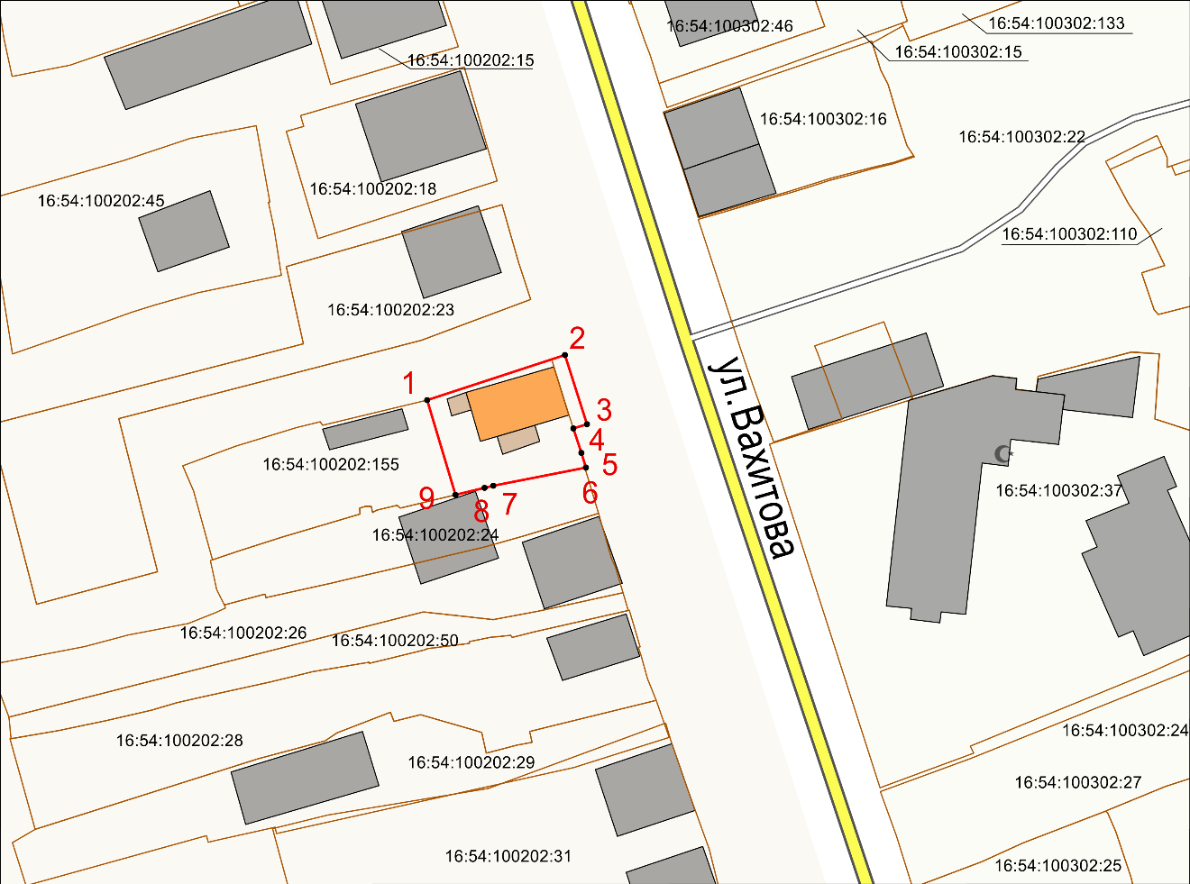

Масштаб 1:1000

Используемые условные знаки и обозначения:

|  |  |
| --- | --- |
| D:\ИЛЬСИНА\_______ОКН\МОИ проекты\Чистопольский район\2.Дом купеческий конца 19 – начала 20 вв. (И)\Карта- схема\ОКН.tif | – объект культурного наследия «Жилой дом», середина XIX в. |
|  | - граница территории объекта культурного наследия |
| **1 – 9** | - номер характерной точки границы территории объекта культурного наследия |
|  | - граница земельного участка |
| 16:54:100202:155 | - кадастровый номер земельного участка |

Картографическое описание   
границ территории объекта культурного наследия местного (муниципального) значения «Жилой дом», середина XIX в., расположенного по адресу: Республика Татарстан, Чистопольский муниципальный район, г. Чистополь, ул. Вахитова, д. 36

Границы территории объекта культурного наследия местного (муниципального) значения «Жилой дом», середина XIX в., расположенного   
по адресу: Республика Татарстан, Чистопольский муниципальный район,   
г. Чистополь, ул. Вахитова, д. 36, проходят:

|  |  |  |
| --- | --- | --- |
| Прохождение границ | | Описание прохождения границ |
| от точки | до точки |
| 1 | 2 | от точки 1, расположенной на границе земельного участка с кадастровым номером 16:54:100202:155, в северо-восточном направлении на расстояние 19.99 метра до точки 2, расположенной внутриквартальной территории |
| 2 | 3 | от точки 2 в юго-восточном направлении на расстояние 10.00 метра до точки 3, расположенной внутриквартальной территории |
| 3 | 4 | от точки 3 в юго-западном направлении на расстояние 1.96 метра до точки 4, расположенной внутриквартальной территории |
| 4 | 5 | от точки 4 в юго-восточном направлении на расстояние 3.52 метра до точки 5, расположенной внутриквартальной территории |
| 5 | 6 | от точки 5 в юго-восточном направлении на расстояние 2.15 метра до точки 6, расположенной на юго-восточной границе земельного участка с кадастровым номером 16:54:100202:155 |
| 6 | 7 | от точки 6 в юго-западном направлении на расстояние 13.04 метра до точки 7, расположенной на границе земельного участка с кадастровым номером 16:54:100202:155 |
| 7 | 8 | от точки 7 в юго-западном направлении на расстояние 1.20 метра до точки 8, расположенной на границе земельного участка с кадастровым номером 16:54:100202:155 |
| 8 | 9 | от точки 8 в юго-западном направлении на расстояние 4.13 метра до точки 9, расположенной внутриквартальной территории |
| 9 | 1 | от точки 9 в северо-западном направлении на расстояние 13.58 метра до точки 1 |

Таблица характерных точек

границ территории объекта культурного наследия местного (муниципального) значения «Жилой дом», середина XIX в., расположенного по адресу: Республика Татарстан, Чистопольский муниципальный район, г. Чистополь, ул. Вахитова, д. 36

|  |  |  |
| --- | --- | --- |
| № | Координаты характерных точек  в местной системе координат (МСК-16) | |
| X | Y |
| 1 | 429717.04 | 2211585.85 |
| 2 | 429722.90 | 2211604.97 |
| 3 | 429713.31 | 2211607.81 |
| 4 | 429712.76 | 2211605.92 |
| 5 | 429709.39 | 2211606.95 |
| 6 | 429707.32 | 2211607.54 |
| 7 | 429705.09 | 2211594.69 |
| 8 | 429704.83 | 2211593.52 |
| 9 | 429703.95 | 2211589.48 |
| 1 | 429717.04 | 2211585.85 |